IEC 62264 第二部分 分析报告

1、标准概述
IEC 62264第二部分主要给出了IEC 62244-1中对象模型的属性的定义。
IEC 62264定义了在企业系统和控制系统之间用于信息交换的对象模型。这一部分通过对属性的定义细化了对象模型，并初步建立起可实施性的接口。IEC 62264没有定义企业对象模型或控制对象模型。
IEC 62264第二部分与IEC 62264第一部分详细说明了在制造控制功能和其他企业功能之间的广义接口。接口主要考虑了在IEC 62264第一部分定义的层次模型中的第3和第4层之间的信息交换，目的是减小实施集成的风险、成本和异常。IEC 62264第二部分是对IEC 62264第一部分中建立的对象模型的属性进行定义，不包括表示第一部分中对象之间关系的属性。

2、内容简介
IEC 62264标准第二部分的前三章分别介绍了范围、标准参考和定义，第四章是标准第二部分的核心，描述了第一部分中定义的对象模型的属性，第五章中简单地介绍标准中术语、模型、对象、属性等的从属关系。附录A和B给出了使用举例和各种对象模型的示例，附录C给出了对象模型使用中的可能遇到的问题和解决方法，附录D阐述了在企业系统和制造控制系统之间的几种常见的逻辑信息流。

3、标准核心
IEC 62264标准第二部分主要是对IEC 62264标准第一部分中对象模型的属性描述，属性是对对象信息模型的一种扩展和延伸，这部分和IEC 62264-1中的7.4节一起定义了企业控制系统的第三层和第四层之间的集成接口。在这部分中，只有少数的属性被定义；本标准没有限制固定的属性定义，因为不同的企业有不同的模型，也就有不同的属性定义，企业可以根据自己的需要添加或在标准的基础上扩展属性和取值，这就给属性的使用带来的极大地灵活性和可扩展性。

3.1 表述形式
标准主要列出通用的对象属性，以表格的形式展现出来，主要有这三种：
1）ID，唯一的标识号。
这个ID号在信息交换的范围内唯一，用来在商业系统和控制系统之间进行信息的交换。这里的ID只是在信息交换时对唯一对象认定，并不是整个信息系统的唯一识别号或者数据表的唯一索引。如果对象是一组元素的集合，并且在模型的其他地方不会出现，那么就没有必要用唯一号。
2）Data types，数据类型。属性的定义是一种抽象的表示，而并非定义某一具体的数据类型。这里的数据类型主要是明确属性在具体对象的描述时是如何表示的。
3）Presentation of examples，实例定义。列举出实例是包含在每一个属性的定义中的，在必要的情况下需要列出应用于各种情况的实例。
Description，用于对属性进行描述，更多的可能应该出现在注释或者说明性文档中。

3.2 基本实体模型
1）人员
人员模型中包含人员、人员分类和人员资历信息。它们之间的关系如下图所示
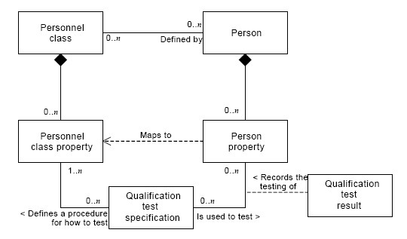
标准中建议的属性值：

人员分类 | 人员分类属性 | 员工 | 员工属性 | 资历评审明细 | 资历评审结果
ID | ID | ID | ID | Name | ID
Description | Description | Description | Description | Description | Description
 | Value | Name | Value | Version | Date
 | Unit |  | Unit |  | Result
 |  |  |  |  | Unit
 |  |  |  |  | Expiration

2）设备
设备模型中包括设备、设备分类、设备能力评估和与设备相关的维护信息。它们之间的关系如下：
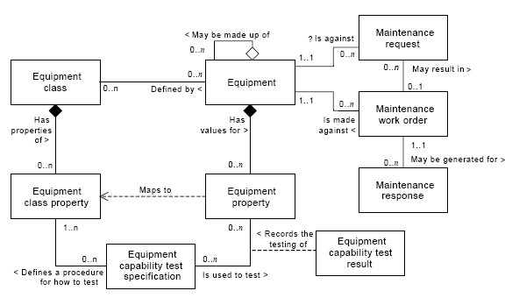

设备分类 | 设备分类属性 | 设备 | 设备属性 | 设备能力评估明细 | 设备能力评估结果
ID | ID | ID | ID | Name | ID
Description | Description | Description | Description | Description | Description
 | Value | Name | Value | Version | Date
 | Unit |  | Unit |  | Result
 |  |  |  |  | Unit
 |  |  |  |  | Expiration

设备维护相关信息：
维护请求 | 维护工作单 | 维护响应
ID | ID | ID
Problem | Planned start | Cause
Requested completion date | Planned finish | Correction
Requested priority | Responsible person | Actual start time
Requestor | Resource | Actual finish time
Status | Status | Status
Reviewer |  | Status time
Submission date |  | Responsible person

3）物料
物料模型中定义了物料、物料定义、物料定义分类信息。它们之间的关系如下：
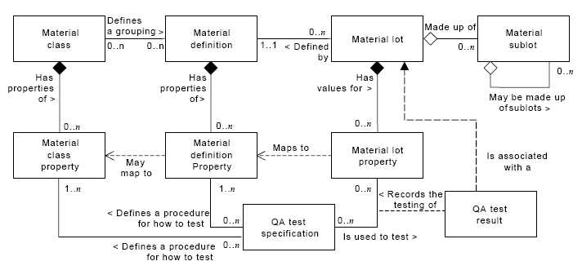

物料分类 | 物料分类属性 | 物料定义 | 物料定义属性 | 物料批次 | 物料批次属性
ID | ID | ID | ID | ID | ID
Description | Description | Description | Description | Description | Description
 | Value | Name | Value | Status | Value
 | Unit |  | Unit |  | Unit

物料子批次 | 质量保证评估明细 | 质量保证评估结果
ID | Name | ID
Description | Description | Description
Status | Version | Date
Storage Location |  | Result
Quantity |  | Unit
Unit |  | Expiration

4）过程段（工段）
过程段是人力资源、设备资源和物料资源为执行特定的生产而进行逻辑上的分组，包括资源的数量。下图表述了过程段及其资源的关系。
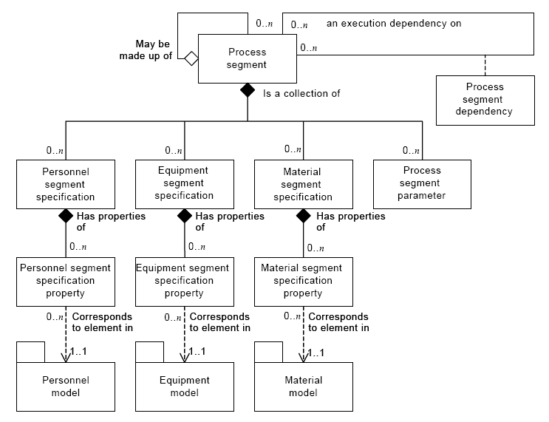
过程段 | 人员明细 | 人员明细属性 | 设备明细 | 设备明细属性
ID | Person Class | Property Name | Equipment Class | Property Name
Description | Person | Description | Equipment | Description
Location | Description | Value | Description | Value
Element type | Quantity | Value unit | Quantity | Value unit
Duration | Quantity unit | Quantity | Quantity unit | Quantity
Duration unit |  | Quantity unit |  | Quantity unit

物料明细 | 物料明细属性 | 过程段参数 | 过程段约束
Material Class | Property Name | Name | Description
Material definition | Description | Description | Dependency type
Description | Value | Value | Time window
Material use | Value unit | Unit | Time unit
Quantity | Quantity
Quantity unit | Quantity unit

3.3 一般信息分类

3.3.1 生产能力信息
a）生产能力
生产能力信息是在选定时间段内生产资源的集合，它由人员、物料、设备和过程段信息组成，并且描述了名称、术语、状态和数量等。它们之间的关系如下图
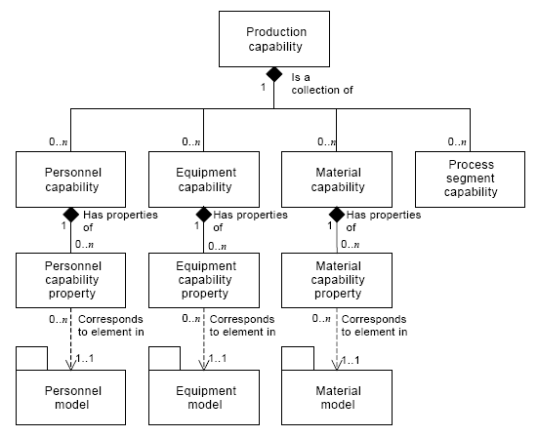
生产能力 | 人员能力 | 人员能力属性 | 设备能力 | 设备能力属性
ID | Personnel Class | Property name | Equipment Class | Property name
Description | Person | Description | Equipment | Description
Capacity type | Description | Value | Description | Value
Reason | Capacity type | Value unit | Capacity type | Value unit
Location | Reason | Quantity | Reason | Quantity
Element type | Location | Quantity Unit | Location | Quantity Unit
Start time | Element type |  | Element type
End time | Start time |  | Start time
 | End time |  | End time
 | Quantity |  | Quantity
 | Quantity Unit |  | Quantity Unit

物料能力 | 物料能力属性
Material Class | Property name
Material
Material lot
Material sublot | Description
Description | Value
Capacity type | Value unit
Reason | Quantity
Location | Quantity Unit
Element type
Start time
End time
Quantity
Quantity Unit

b）过程段能力
过程段能力是指在特定的时间段内对某一过程段的资源逻辑分组的表述，其中资源包括实际的、可用的和扩展的人员、物料和设备。下图表述了过程段和资源的关系
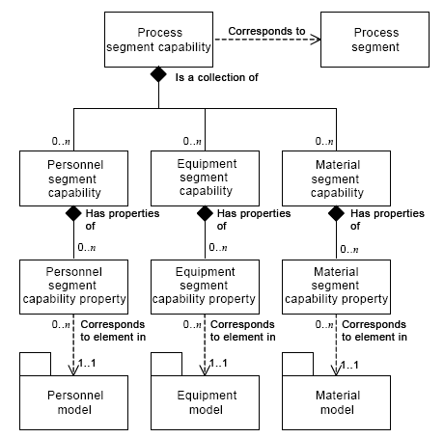
过程段能力 | 过程段人员能力 | 过程段人员能力属性 | 过程段设备能力 | 过程段设备能力属性 | 过程段物料能力 | 过程段物料能力属性
ID | Personnel Class | 同（a） | 同（a） | 同（a） | 同（a） | 同（a）
Description | Person
Process segment | Description
Capacity type | Capacity type
Reason | Reason
Location | Location
Element type | Element type
Start time | Start time
End time | End time
 | Quantity
 | Quantity Unit

3.3.2 产品信息
产品定义是在产品生产工艺、物料清单和资源清单之间共享的信息，它们的定义不属于IEC 62264的范围，它们的关系如下：
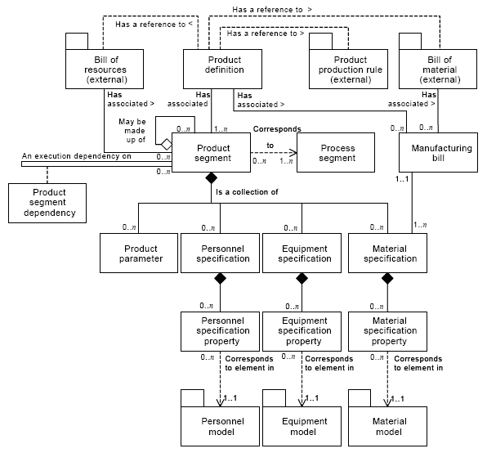

产品定义 | 制造清单 | 过程段 | 产品参数 | 人员明细 | 人员明细属性
ID | ID | ID | Name | Personnel class | Property name
Version | Version | Description | Description | Person | Description
Description | Material Class | Duration | Value | Description | Value
 | Material Definition | Duration unit | Value unit | Quantity | Value unit
 | Quantity | Process segment |  | Quantity unit | Quantity
 | Quantity unit |  |  |  | Quantity unit

设备明细 | 设备明细属性 | 物料明细 | 物料明细属性 | 产品段约束
Equipment class | Property name | Material class | Property name | Description
Equipment | Description | Material Definition | Description | Dependency type
Description | Value | Material use | Value | Time window
Quantity | Value unit | Description | Value unit | Time unit
Quantity unit | Quantity | Quantity | Quantity
 | Quantity unit | Quantity unit | Quantity unit

3.3.3 生产信息
a）生产安排
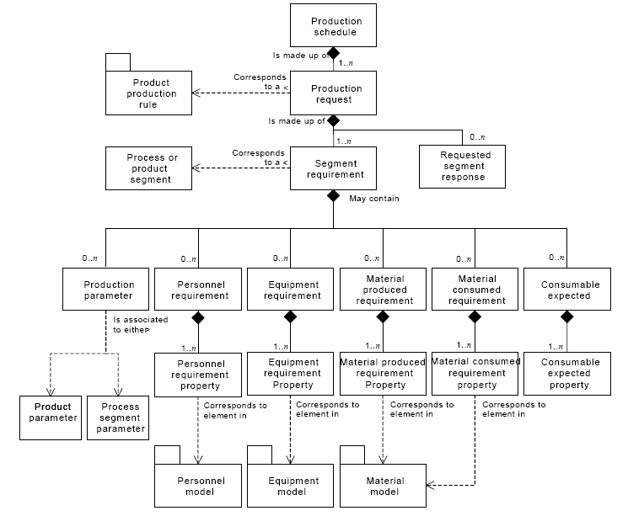

生产安排 | 生产请求 | 过程段需求 | 生产参数 | 人员需求 | 人员需求属性
ID | ID | ID | Name | Personnel Class | Property name
Description | Description | Segment | Description | Person | Description
Start time | Product production rule | Description | Value | Description | Value
End time | Start time | Earliest start time | Value unit | Quantity | Value unit
Event | End time | Latest end time |  | Quantity unit | Quantity
Location | Event | Duration |  |  | Quantity unit
Element type | Priority | Duration unit

设备需求 | 设备需求属性 | 产出物料需求 | 产出物料需求属性
Equipment Class | Property name | Material Class | Property name
Equipment | Description | Material Definition | Description
Description | Value | Material lot | Value
Quantity | Value unit | Material sublot | Value unit
Quantity unit | Quantity | Description | Quantity
 | Quantity unit | Location | Quantity unit
 |  | Quantity
 |  | Quantity unit

消耗物料需求 | 物料需求属性 | 期望消耗 | 期望消耗属性
Material Class | Property name | Material class | Property name
Material Definition | Description | Material definition | Description
Material lot | Value | Location | Value
Material sublot | Value unit | Description | Value unit
Description | Quantity | Quantity | Quantity
Location | Quantity unit | Quantity unit | Quantity unit
Quantity
Quantity unit

b）生产执行

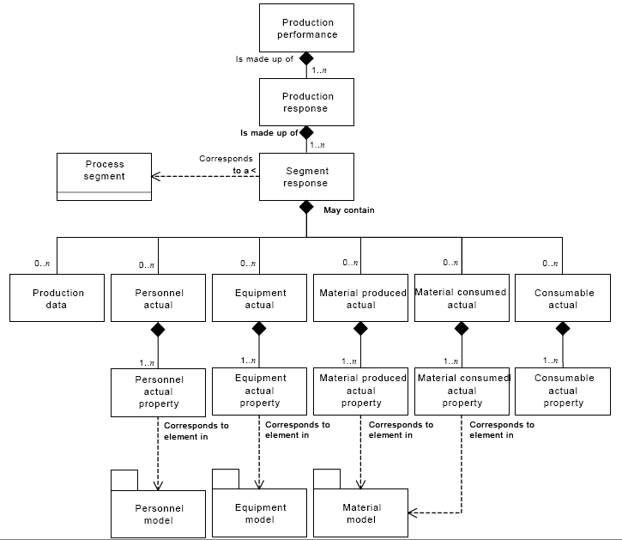
生产执行 | 生产响应 | 过程段响应 | 生产数据 | 实际人员占用 | 实际人员占用属性
ID | ID | ID | Name | Personnel class | Property name
Description | Production request | Process segment | Description | Person | Description
Produced schedule | Product production rule | Description | Value | Description | Value
Start time | Start time | Actual start time | Value unit | Value | Value unit
End time | End time | Actual end time |  | Value unit | Quantity
Location | Current status | Current status |  |  | Quantity unit
Element type

实际设备占用 | 实际设备占用属性 | 实际物料产出 | 实际物料产出属性
Equipment class | Property name | Material class | Property name
Equipment | Description | Material definition | Description
Description | Value | Material lot | Value
Value | Value unit | Material sublot | Value unit
Value unit | Quantity | Description | Quantity
 | Quantity unit | Location | Quantity unit
 |  | Quantity
 |  | Quantity unit

实际物料消耗 | 实际物料消耗属性 | 实际资源消耗 | 实际资源消耗属性
Material class | Property name | Material class | Property name
Material definition | Description | Material definition | Description
Material lot | Value | Description | Value
Material sublot | Value unit | Location | Value unit
Description | Quantity | Quantity | Quantity
Location | Quantity unit | Quantity unit | Quantity unit
Quantity
Quantity unit

3.4 总结
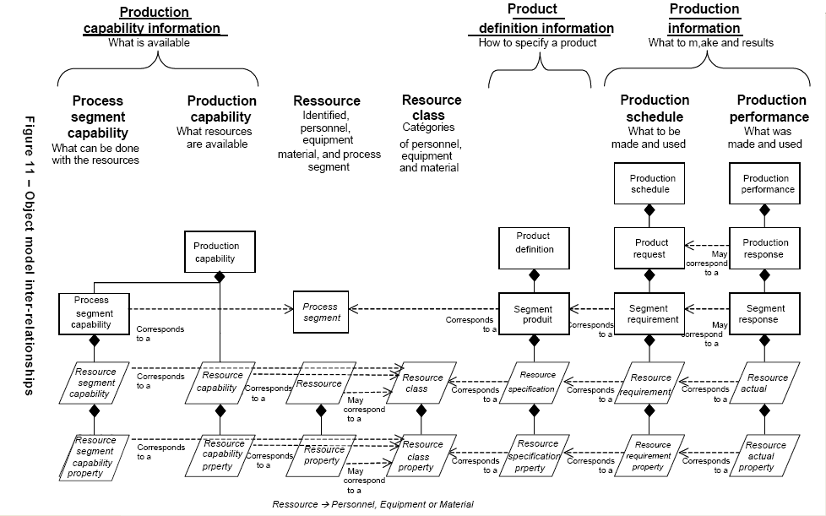

在上图中，把人员、设备和物料统一成资源。
从上图中可以看出，过程段资源能力（Resource segment capability）、资源能力（Resource capability）和资源（Resource）都和资源分类（Resource class）相对应，而过程段资源能力属性、资源能力属性和资源属性都和资源分类属性相对应。生产能力（Production capability）是过程段能力（Process segment capability）和资源能力（Resource capability）的集合，产品定义中的过程段和生产能力信息中的过程段能力、产品定义中过程段产品相对应，过程段需求（Segment requirement）对应于过程段产品（Segment product），过程段响应（Segment response）对应于过程段需求；相似地，实际资源消耗对应于资源需求，资源需求对应于资源明细，最后，资源明细和资源分类对应起来。资源属性也有相似的关系。
生产信息包括两部分，一部分是生产安排，一部分是生产执行；它们分别和生产需求与生产响应相对应。然后再把需求和响应分派到过程段需求和响应中去。

